Cześć MagMelki!

Na początek trochę ruchu, sami wylosujcie kilka ćwiczeń:

<https://wordwall.net/pl/resource/1129147/zaj%c4%99cia-%c5%9bwietlicowe/%c4%87wiczenia-gimnastyczne-dla-dzieci>

Rozruszani?

To teraz rozgrzewka dla naszej głowy.

Rozwiążcie zagadki:

1)Na czerwonej tarczy, widnieje biały orzeł w koronie.

Kto tego symbolu nie zna, niech ze wstydu zaraz spłonie. (godło)

Podpowiedź:

Rymuje się ze słowem „siodło”,

Jednym z symboli Polski jest... (godło)

2) Powiewa ona, gdy wiatr się zerwie

A na niej biel jest i czerwień. (flaga)

3) Herbem tego miasta, jest piękna syrenka

która miecz i tarczę dzierży w swoich rękach.

Od imienia syrenki i rybaka Warsa je nazwano,

I stolicą państwa polskiego mianowano.

Przez nie rzeka Wisła przepływa,

Zatem jak stolica Polski się nazywa? (Warszawa)

4)Ta szeroka rzeka płynie,

po polskiej krainie.

Niczym błękitny, ostry nóż,

przecina Polskę wzdłuż.

Pędzi od gór wysokich, przez Kraków i stolicę

W niej rybak Wars ujrzał swą ulubienicę. (Wisła)

Podpowiedź:

Szafirowym blaskiem, woda z niej błysła.

Najdłuższą Polski rzeką, jest ona… (Wisła)

5) Zwie się Mazurek Dąbrowskiego,

Choć Wybicki jest autorem.

Pieśnią jest państwa polskiego

Polski trzecim jest symbolem. (hymn)

I jak poszło?

Obejrzyjcie film o naszym hymnie. Pamiętacie jaki ma tytuł? Tak! Mazurek Dąbrowskiego!

Śpiewamy go w wyjątkowych i bardzo ważnych dla nas okolicznościach. Przypomnijcie nam w jakiej pozycji należy śpiewać hymn?

<https://www.facebook.com/watch/live/?v=711181926285093&ref=watch_permalink>

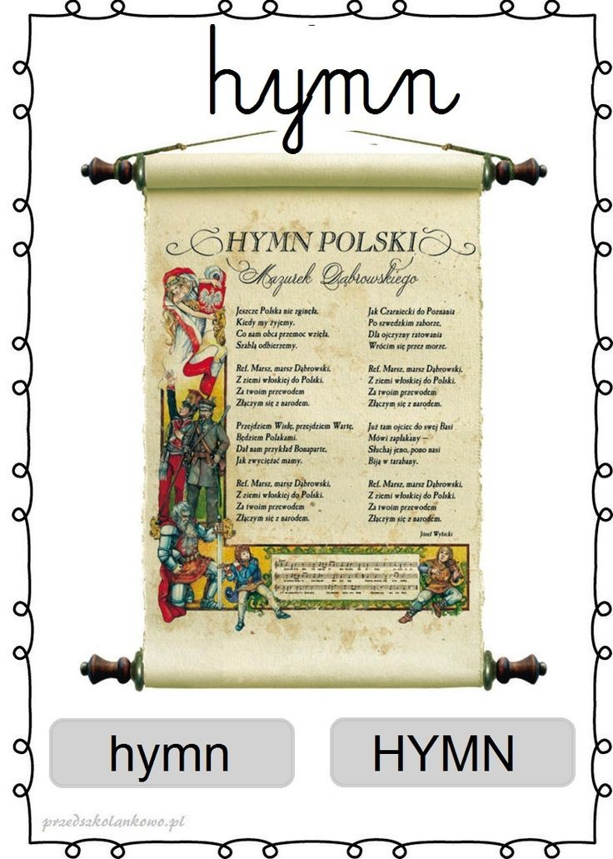

**Rozruszajmy nasze języki (wg Moniki Sobkowiak)**

**(ćwiczenia wykonujemy przed lustrem)**

• Język wypycha policzki – buzia zamknięta

• Język wypycha policzki – buzia szeroko otwarta

• Język siłuje się z ręką – język wypycha policzek od wewnątrz, dłoń oporuje od zewnątrz

• Oporowanie głowy – głowa próbuje przemieścić się do boku, dłoń stawia opór, ćwiczenie wykonujemy w obu kierunkach

Sięganie na przemian do lewego i prawego drugiego górnego zęba trzonowego

**Ćwiczenia wzmacniające gorset mięśniowy kręgosłupa**

Autor: Dorota Świdurska, pedagog, fizjoterapeuta

Rodzic i dziecko lub dzieci w parach leżą na przeciwko siebie:

• Podawanie do siebie piłki rękami (ramiona ułożone w bok, łokcie uniesione)

• Siłowanie - obie osoby trzymają piłkę. Na sygnał każdy ciągnie piłkę do siebie licząc np. do pięciu. Wygrywa ten, kto zabierze piłkę.

• Klaskanie - dziecko powtarza rytm, którą rodzic pokaże (przy uniesionych łokciach).

• Dmuchanie - podawanie do siebie piłeczki ping-pongowej dmuchając ją.

Na zakończenie proponujemy Wam zrobienie kotylionu w naszych narodowych barwach. Szablony do wycięcia macie w pliku pt. „Kotylion – szablon”. Potrzebne będą karki: biała i czerwona, nożyczki i klej. Wyślijcie zdjęcia przypiętymi kotylionami.

Dbajcie o siebie kochane MagMelki! Dużo zdrowia dla Was i rodziców!

Pozdrawiamy ☺